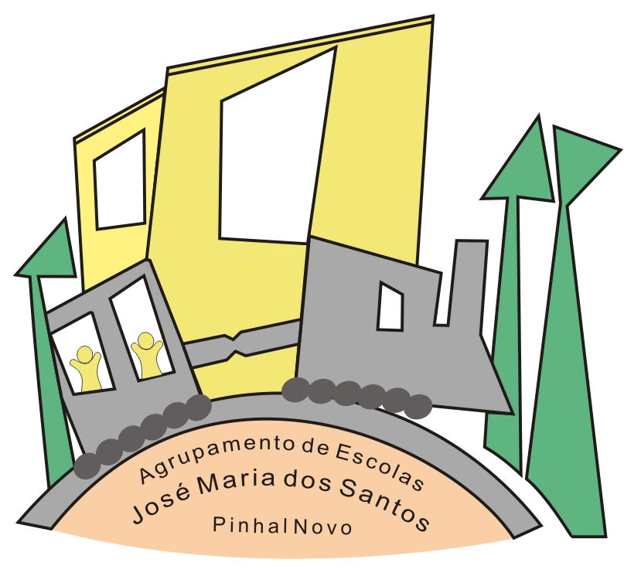
AGRUPAMENTO DE ESCOLAS JOSÉ MARIA DOS SANTOS

ESCOLA BÁSICA 1 ……………………………………………

FICHA SUMATIVA TRIMESTRAL
ESTUDO DO MEIO – 4ºano

Nome:…………………………….………………………………… Data:…………………………

O meu corpo
1 – O conjunto dos ossos do nosso corpo, nos seus devidos lugares, forma o ……………...…

2 – O esqueleto humano divide-se em três partes principais, quais são?
…………………………………………………………………………………………………………….

3 – Quais são as duas principais funções do esqueleto?
…………………………………………………………………………………………………………………………………………………………………………………………………………………………

4 – Faz a correspondência.

5 - Estabelece a ligação entre os elementos da coluna A e os da coluna B.

Coluna A |  |  | Coluna B
Esqueleto  Músculos  Pele |      |  | São responsáveis por todos os movimentos, voluntários e involuntários, do nosso corpo.
Esqueleto  Músculos  Pele |      |  | Dão forma e suporte ao nosso corpo e protege os órgãos que estão no seu interior.
Esqueleto  Músculos  Pele |      |  | É responsável pela continuidade da espécie humana.
Esqueleto  Músculos  Pele |      |  | É responsável pelas sensações de frio, calor, dor, etc. Tem uma função protectora e é elástica.

6 - Completa o seguinte texto com algumas das palavras da caixa.

gelo
ossos
muscular
fogo
quietos
ligadura
corpo
Os músculos, em colaboração com os _________ movimentam o nosso ___________. Em caso de distensão _______________ devemos pôr _________, colocar uma _____________ e permanecer __________________.

Sismos

7- Lê o texto com atenção e responde às perguntas.

“ Em Portugal, no dia 1 de Novembro de 1755, um terramoto destruiu quase toda a cidade de Lisboa e matou cerca de 20 000 pessoas.”

a) Refere dois procedimentos correctos a ter, em casa, durante um tremor de terra?
…………………………………………………………………………………………………………………………………………………………………………………………………………………………

b) Escreve V (verdadeiro) ou F (falso) nas frases que se seguem:

Quando houver um tremor de terra deves sair imediatamente de casa.

Durante um tremor de terra protege-te no vão de uma porta interior.

Utiliza os elevadores.

Durante um tremor de terra vai para junto das janelas ou espelhos

Mantém sempre a calma.

Depois de um sismo deves cortar a água, a luz e o gás.

Incêndios

8 – Responde às perguntas dando respostas completas.

- Qual é o nº de telefone para o qual deves ligar se te deparares com um incêndio numa floresta?
………………………………………………………………………………………………………

História de Portugal

9 - Escreve o nome de três povos que habitaram a Península Ibérica.
……………………………………………………………………………………………………………
……………………………………………………………………………………………………………

10- A que reino pertencia o Condado Portucalense?
……………………………………………………………………………………………………………
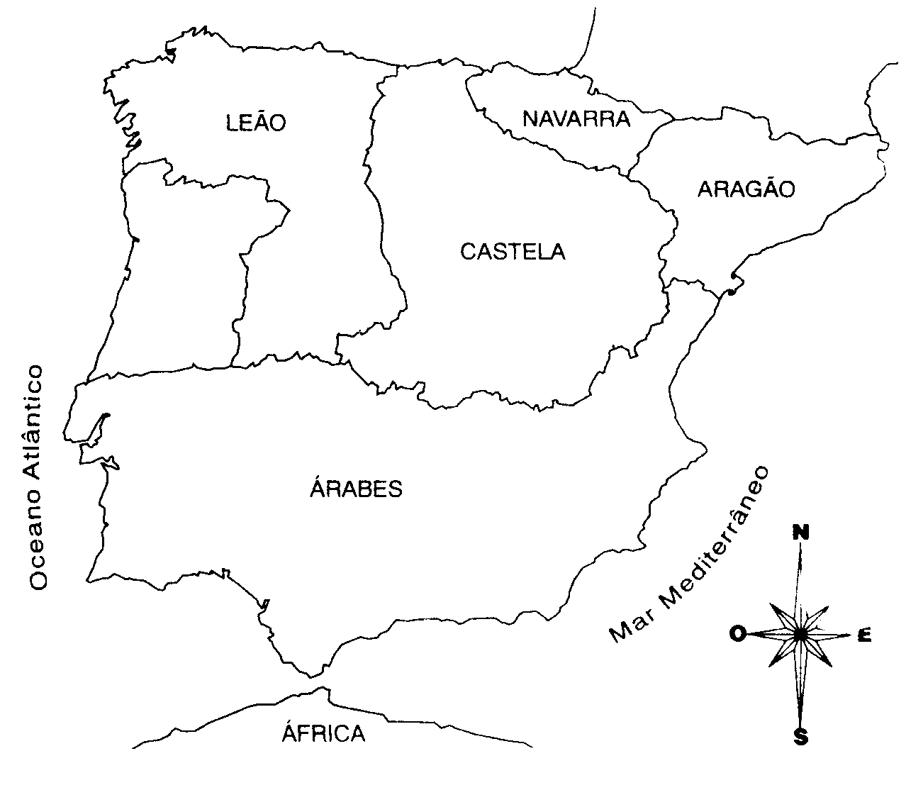
11 Pinta, no mapa, o Condado Portucalense.

12 - Quem ficou a governar esse Condado?
………………………………………………

13- Quem foi o primeiro rei de Portugal?
……………………………………………….

14 - Qual era o seu maior sonho?
……………………………………………………………………………………………………………

15-Qual foi o tratado que reconheceu Portugal como reino independente e em que ano?
……………………………………………………………………………………………………………

16- Quem foi o rei que expulsou definitivamente os mouros de Portugal?
…………………………………………………………………………………………………………..

17- Em que reinado se tornou oficial o uso da Língua Portuguesa?
…………………………………………………………………………………………………………

Astros

18- Escreve V (verdadeiro) ou F (falso) em cada uma das afirmações:

- O Sol, a Terra e a Lua são astros.
- Os dias e as noites devem-se aos movimentos do Sol.
- A Terra é um satélite da Lua.
- Os planetas giram à volta do Sol.
- A Terra recebe luz e calor do Sol.
- As estrelas não têm luz própria.

a) Corrige as frases que consideraste falsas, escrevendo-as correctamente:
……………………………………………………………………………………………………………………………………………………………………………………………………………………………………………………………………………………………………………………………………..
19 - As estações do ano estão associadas:
 ao movimento de translação da Terra.
 ao movimento de rotação da Terra.
 a mudanças de temperatura.
 ao facto da Terra se colocar entre a Lua e o Sol no seu movimento de translação

20- Observa a figura.

a) Em qual das partes (A ou B) do planeta Terra é de dia? ………………………………..

b) Preenche os rectângulos com o nome
dos astros correspondentes
Terra

21- Escreve os nomes dos planetas principais do sistema solar.

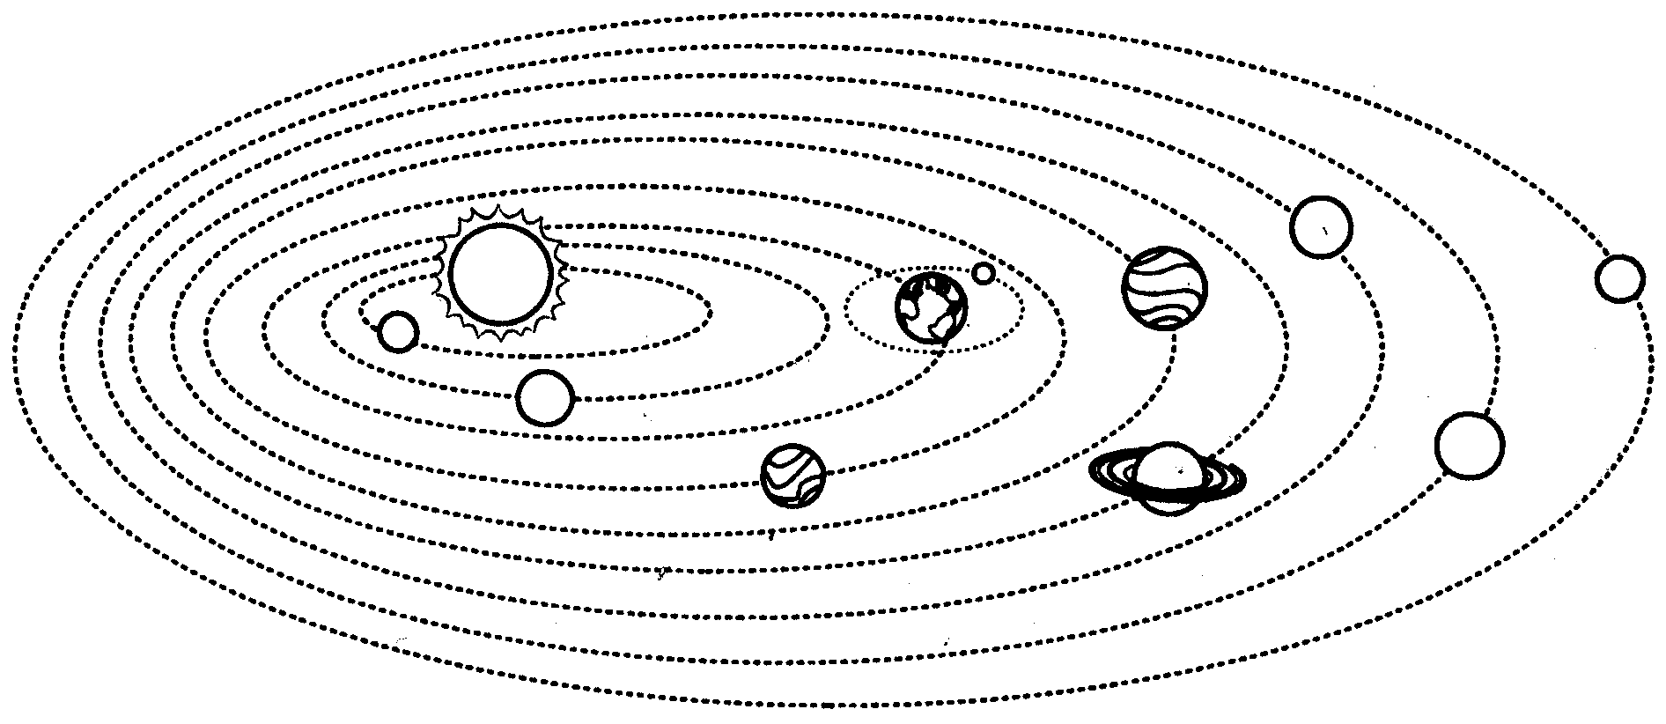  EI  H  D  B  G  A  F  C | A - ………………….  B -………………….  C - …………………  D -…………………  E -…………………  F -…………………  G-…………………  H-…………………..

